BAB IV
RANCANGAN DAN IMPLEMENTASI SISTEM
- Rancangan Usulan
- UML
Perancangan pemodelan sistem menggunakan Unified Modelling Language (UML), diagram-diagram UML yang dibuat dalam penelitian ini adalah sebagai berikut:
- Use Case Diagram
Use case diagram merupakan fungsionalitas yang disediakan sistem sebagai unit-unit yang saling bertukar pesan antar unit atau aktor. Use case diagram ini dapat dilihat pada Gambar 4.1
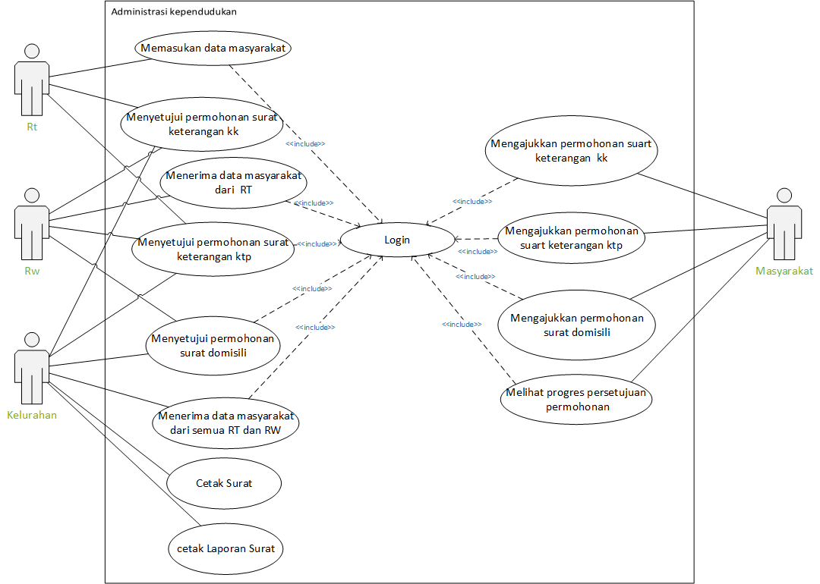
Gambar 4. 1: Uce Case Diagram Sistem yang diusulkan

- Activity Diagram
Activity diagram digunakan untuk menggambarkan serangkaian aliran dari aktivitas, berguna juga untuk mendeskripsikan aktivitas yang dibentuk dalam satu operasi sehingga dapat juga untuk aktivitas lainnya. Pada sistem ini terdapat 18 activity diagram yaitu sebagai berikut :
- Login Pengguna
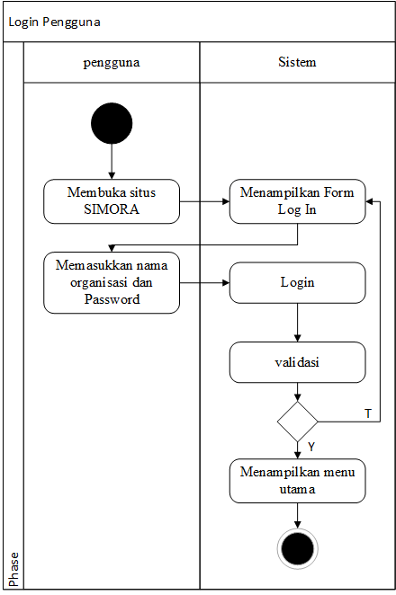
Gambar 4.2 Activity Diaram Login Pengguna
- Data Masyarakat
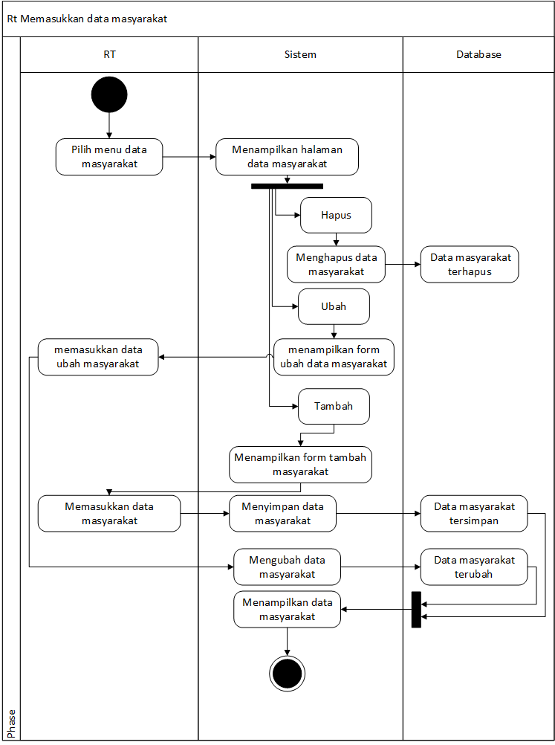
Gambar 4.3 Activity Diagram Data Massyarakat

- Persetujuan Rt dan Rw
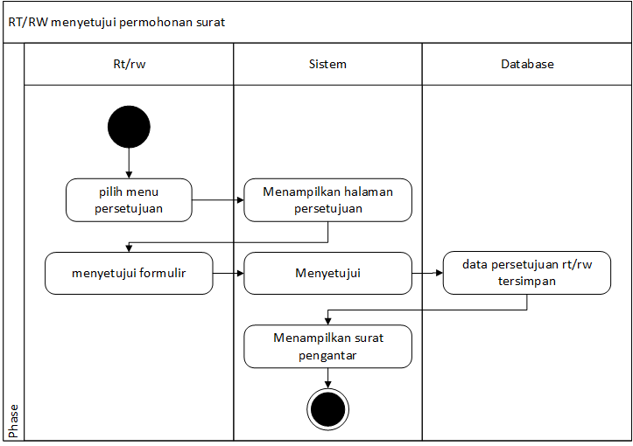
Gambar 4.4 Activity Diagram Persetujuan Rt dan Rw

- Persetujuan Kelurahan
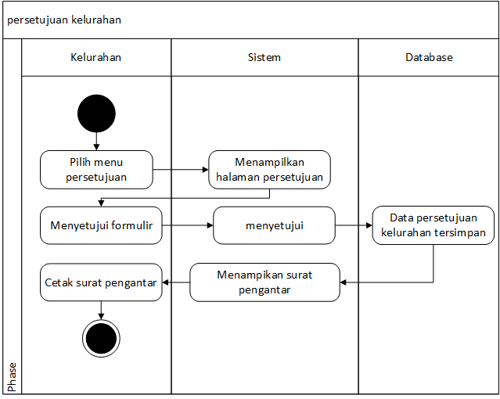
Gambar 4.5 Activity Diagram Persetujuan Kelurahan

- Pengajuan surat domisili
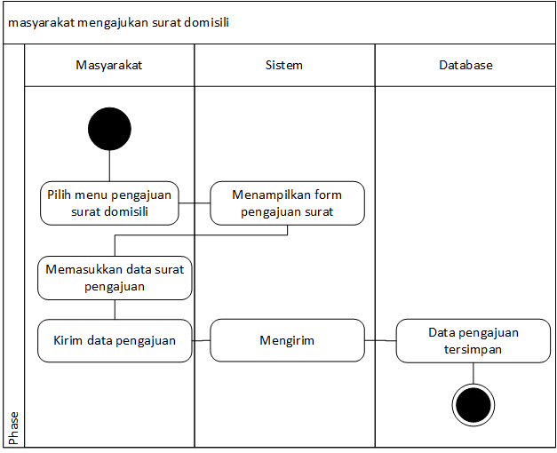
Gambar 4.6 Activity Diagram Pengajuan Surat

- Pengajuan surat pengajuan kk
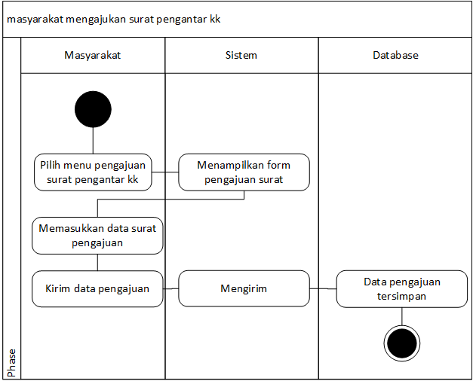
Gambar 4.7 Activity Diagram Pengajuan kk

- Pengajuan surat ktp
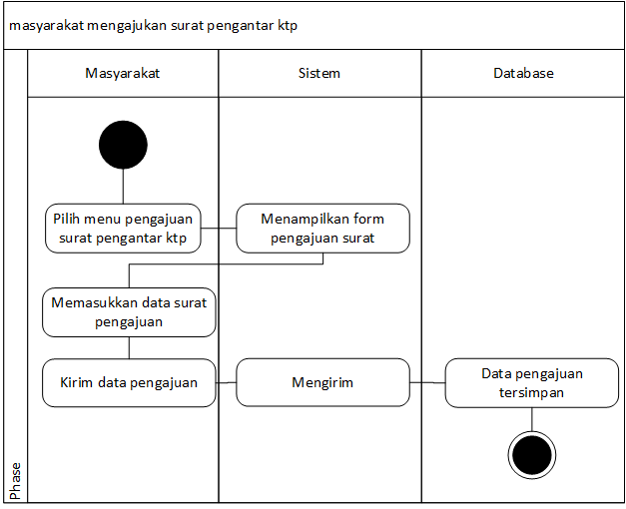
Gambar 4.8 Activity Diagram Pengajuan surat ktp

- Progres pengajuan
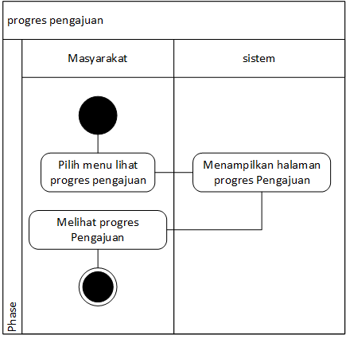
Gambar 4.9 Activity Diagram Progres pengajuan

- Class Diagram
Class diagram merupakan model statis yang menggambarkan struktur dan deskripsi class serta hubungannya antara class. Class diagram ditunjukkan pada Gambar 4.9
Gambar 4.10 Class Diagram Sistem yang diusulkan

- Sequence Diagram
Suatu sequence diagram adalah suatu diagram interaksi yang menekankan pada pengaturan waktu dari pesan-pesan. Pada penelitian ini terdapat 21 desain sequence diagram yaitu sebagai berikut:

- Algoritma dan Program
Berikut ini adalah penjelasan secara luas mengenai program aplikasi monitoring Oranisasi Mahasiswa di Universitas Banten Jaya, dimulai dari login kemudian masuk ke halaman utama, menampilkan menu sesuai hak akses lalu input,edit,update,delete data, kemudian export data dan logout sistem :
mulai
tampil halaman login
melakukan login sistem{
masukan username dan password,
if((username && password)== true){
if(sebagai.equals(“ormawa”){
menampilkan halaman utama ormawa
}else if(sebagai.equals(“DPM”){
menampilkan halaman utama DPM
}else if(sebagai.equals(“BEM”){
menampilkan halaman utama DPM
}else if(sebagai.equals(“Ka.Prodi”){
menampilkan halaman utama DPM
}else if(sebagai.equals(“Kabag Kemahasiswaan”){
menampilkan halaman utama Kemahasiswaan
}else if(sebagai.equals(“Biro Akademik & ICT”){
menampilkan halaman utama Biro Akademik & ICT
}else {
menampilkan pesan data yang dimasukan salah/belum terdaftar
}
}
}

melakukan sebagai kemahasiswaan{
melakukan kelola data pengguna{
melakukan input data{
pilih tambah data
tampil form input
input data, simpan
if(data.isEmpty()){
data tidak boleh kosong
}else{
data tersimpan dan muncul pesan sukses
}
}
melakukan edit data{
tekan tahan pada item
menampilkan form edit yang berisi data sebelumnya
ubah data sebelumnya, simpan
if(data.isEmpty()){
data tidak boleh kosong
}else{
data diubah dan muncul pesan sukses
}
}
melakukan hapus data{
pilih icon hapus pada item
menampilkan pesan konfirmasi hapus
if(true){
data dihapus dan muncul pesan sukses
}else{
kembali ke manajemen data
}
}
}
melakukan menyampaikan informasi{
melakukan kirim informasi{
pilih menu menyampaikan info
input data pesan
if(data.isEmpty()){
data tidak boleh kosong
}else{
pesan berhasil terkirim muncul pesan sukses
}
}
}
melakukan persetujuan pengajuan rak{
melakukan cek rak{
pilih tombol acc{
pesan berhasil tersimpan muncul pesan sukses
}
}
melakukan persetujuan pengajuan{
menegecek pengajuan proposal{
if (revisi){
pilih tombol revisi
input data pesan
if(data.isEmpty()){
data tidak boleh kosong
}else{
pesan berhasil terkirim muncul pesan sukses
}else {
pilih tombol acc
pesan berhasil terkirim muncul pesan sukses
}
}
menegecek pengajuan lpj{
if (revisi){
pilih tombol revisi
input data pesan
if(data.isEmpty()){
data tidak boleh kosong
}else{
pesan berhasil terkirim muncul pesan sukses
}else {
pilih tombol acc
pesan berhasil terkirim muncul pesan sukses
}
}
melakukan sebagai ormawa{
mengisi profil organisasi{
menampilkan form profil organisasi, isi data
simpan data
if(data.isEmpty()){
data tidak boleh kosong
}else{
pesan berhasil tersimpan muncul pesan sukses
}
}
melakukan input data rak{
menampilkan form data, isi data, simpan
if(data.isEmpty()){
data tidak boleh kosong
}else{
if(isSuccess()){
data tersimpan dan muncul pesan sukses
}else{
data gagal tersimpan
}
}
kirim data rak
}
}
melakukan pengisian anggota ormawa{
melakukan simapn aanggota{
pilih menu menyampaikan info
input data pesan, kirim
if(data.isEmpty()){
data tidak boleh kosong
}else{
pesan berhasil terkirim muncul pesan sukses
}
}
melakukan hapus pesan{
pilih item pesan
klik tahan pada item
menampilkan pesan konfirmasi hapus
if(true){
pesan berhasil dihapus muncul pesan sukses
}else{
kembali ke manajemen data pesan
}
}
}
melakukan kirim info dokumen{
melakukan kirim dokumen{
pilih kirim dokumen
cari dokumen, kirim, isi nama dokumen
if(isSuccess()){
dokumen berhasil terkirim
}else{
dokumen gagal terkirim
}
}
melakukan hapus dokumen{
pilih icon hapus pada item dokumen
menampilkan pesan konfirmasi hapus
if(true){
pesan berhasil dihapus muncul pesan sukses
}else{
kembali ke manajemen data dokumen
}
}
}
}
melakukan sebagai mahasiswa{
melakukan catatan kegiatan{
melakukan input data{
pilih tambah data
pilih catatan kegiatan/izin kegiatan
menampilkan form data
isi data, simpan
if(data.isEmpty()){
data tidak boleh kosong
}else{
data berhasil tersimpan muncul pesan sukses
}
}
melakukan edit data{
pilih tombol ubah pada item
menampilkan form edit yang berisi data sebelumnya
ubah data sebelumnya, simpan
if(data.isEmpty()){
data tidak boleh kosong
}
else{
data diubah dan muncul pesan sukses
}
}
melakukan hapus data{
pilih tombol hapus pada item
menampilkan pesan konfirmasi hapus
if(true){
data dihapus dan muncul pesan sukses
}else{
kembali ke manajemen data
}
}
}
melakukan forum KKM{
melakukan kirim pesan{
pilih menu forum KKM
input data pesan, kirim
if(data.isEmpty()){
tombol kirim disable
}else{
pesan berhasil terkirim muncul pesan sukses
}
}
melakukan hapus pesan{
pilih item pesan
klik tahan pada item pesan kita
menampilkan pesan konfirmasi hapus
if(true){
pesan berhasil dihapus muncul pesan sukses
}
else{
kembali ke manajemen data pesan
}
}
}
melakukan sebagai ketua dan wakil kelompok{
melakukan list project dan peraturan kelompok{
melakukan input data{
pilih menu ketua dan wakil, list project
pilih tombol tambah data
tampil form input
input data, simpan
if(data.isEmpty()){
data tidak boleh kosong
}else{
data berhasil tersimpan
}
}
melakukan edit data{
tekan tahan pada item
tampil form edit yang berisi data sebelumnya
ubah data sebelumnya, simpan
if(data.isEmpty()){
data tidak boleh kosong
}else{
data diubah dan muncul pesan sukses
}
}
melakukan hapus data{
pilih icon hapus pada item
menampilkan pesan konfirmasi hapus
if(true){
data berhasil terhapus
}else{
kembali ke manajemen data
}
}
}
melakukan dokumentasi kelompok{
melakukan input data{
pilih menu ketua dan wakil
pilih dokumentsai kelompok, tambah data
pilih cari gambar atau kamera
menampilkan form data, isi data, simpan
if(data.isEmpty()){
data tidak boleh kosong
}else{
if(isSuccess()){
data berhasil tersimpan
}else{
data gagal tersimpan
}
}
}
melakukan hapus data{
pilih icon hapus pada item
menampilkan pesan konfirmasi hapus
if(true){
data berhasil tersimpan
}else{
kembali ke manajemen data
}
}
}
melakukan forum kecamatan{
melakukan kirim pesan{
pilih menu forum KKM
input data pesan, kirim
if(data.isEmpty()){
tombol kirim disable
}else{
pesan berhasil terkirim
}
}
melakukan hapus pesan{
pilih item pesan
klik tahan pada item pesan kita
menampilkan pesan konfirmasi hapus
if(true){
pesan berhasil dihapus
}else{
kembali ke manajemen data pesan
}
}
}
}
melakukan sebagai sekertaris kelompok{
melakukan absensi mahasiswa{
melakukan input data{
pilih menu sekertaris, absensi mahasiswa
tambah data, menampilkan form absensi
pilih peserta yang hadir dan tidak, simpan
if(isSuccess()){
data absensi berhasil tersimpan
}
else{
gagal tersimpan
}
}
melakukan hapus data{
pilih tanggal kapan yang mau dihapus
tekan icon hapus
menampilkan pesan konfirmasi hapus
if(true){
data berhasil dihapus
}else{
kembali ke manajemen data absensi
}
}
}
melakukan absensi DPL{
melakukan input data{
pilih menu sekertaris, pilih tambah data
pilih cari gambar atau kamera
menampilkan form data, isi data, simpan
if(data.isEmpty()){
data tidak boleh kosong
}else{
if(isSuccess()){
data berhasil tersimpan
}else{
data gagal tersimpan
}
}
}
melakukan hapus data{
pilih icon hapus pada item
menampilkan pesan konfirmasi hapus
if(true){
data berhasil terhapus
}else{
kembali ke manajemen data absensi
}
}
}
}
melakukan sebagai bendahara{
melakukan uang kas, masukan dan keluaran{
melakukan input data{
pilih bendahara
pilih uang kas/masukan/keluaran
tambah data, isi data, simpan
if(data.isEmpty()){
data tidak boleh kosong
}else{
data berhasil tersimpan
}
}
melakukan edit data{
tekan tahan pada item menampilkan form,
edit yang berisi data sebelumnya
ubah data sebelumnya, simpan
if(data.isEmpty()){
data tidak boleh kosong
}else{
data diubah dan muncul pesan sukses
}
}
}
}
}
logout sistem
selesai
- Rancangan Basis Data
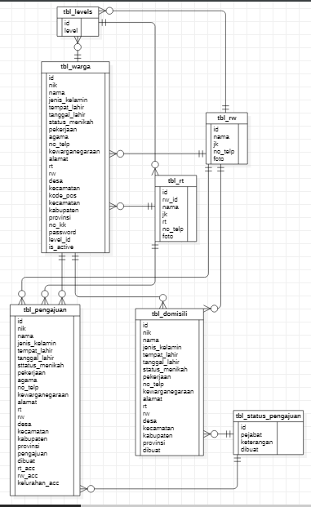
Gambar 11 ERD Sistem yang diusulkan

- Spesifikasi Basis Data
Berikut ini adalah spesifikasi basis data pada perancangan sistem informasi monitoring organisasi mahasiswa diantaranya sebagai berikut :
1. | Nama File | : | tbl_warga
 | Jenis File | : | master
 | Primary Key | : | id
 | Foreign Key | :
Table 4,1: Tabel pengguna
No | Field | Type | Width | Keterangan
 | id | varchar | 10 | Primary Key
 | nik | varchar | 30 | Nik warga
 | password | varchar | 255 | Password akun
 | no_kk | varchar | 30 | Nomor kartu keluarga
 | nama | varchar | 30 | Nama warga
 | jenis_kelamin | varchar | 30 | Jeis kelamin warga
 | tempat_lahir | varchar | 30 | Tempat lahir warga
 | tanggal_lahir | varchar | 30 | Tanggal lahir warga
 | status_menikah | varchar | 30 | Sataus menikah warga
 | pekerjaan | varchar | 30 | Pekerjaan warga
 | agama | varchar | 30 | Agama warga
 | no_telp | varchar | 30 | Nomor telepeon/hp warga
 | kewarganegaraan | varchar | 30 | Kewarganegaraan warga
 | alamat | text | 30 | Alamat berupa nama kampung, nomor rumah atau nama jalan
 | rt | varchar | 30 | Rt warga
 | rw | varchar | 30 | Rw warga
 | desa | varchar | 30 | Desa warga
 | kecamatan | varchar | 30 | Kecamatan warga
 | kode_post | varchar | 30 | Kode post warga
 | kabupaten | varchar | 30 | Kabupaten warga
 | provinsi | varchar | 30 | Provinsi warga
 | level_id | varchar | 30 | Level hak akses
 | is_active | varchar | 30 | Hak aktif pengguna

2 | Nama File | : | tbl_levels
 | Jenis File | : | master
 | Primary Key | : | id
 | Foreign Key | : | -
Table 4.2: Tabel levels
No | Field | Type | Width | Keterangan
 | id | int | 11 | Primary Key
 | level | varchar | 30 | Nama level

3. | Nama File | : | tbl_rt
 | Jenis File | : | master
 | Primary Key | : | id
 | Foreign Key | : | rw_id
Table 4.3: Tabel rt
No | Field | Type | Width | Keterangan
 | id | int | 11 | Primary Key
 | rw_id | int | 11 | Foreign Key
 | nama | varchar | 30 | Nama rt
 | jk | varchar | 30 | Jenis kelamin rt
 | jabatan | varchar | 30 | jabatan
 | rt | varchar | 30 | Nomor rt
 | no_telp | varchar | 30 | No telp rt
 | foto | varchar | 255 | Foto rt

4 | Nama File | : | tbl_rw
 | Jenis File | : | master
 | Primary Key | : | id
 | Foreign Key | :
Table 4.4: tabel rw
No | Field | Type | Width | Keterangan
 | id | int | 11 | Primary Key
 | nama | varchar | 30 | Nama rw
 | jk | varchar | 30 | Jenis kelamin rw
 | jabatan | varchar | 30 | jabatan
 | rt | varchar | 30 | Nomor rw
 | no_telp | varchar | 30 | No telp rw

5 | Nama File | : | tbl_pengajuan
 | Jenis File | : | master
 | Primary Key | : | id
 | Foreign Key | : | id_pengguna
Table 4.5: tbl_pengajuan
No | Field | Type | Width | Keterangan
 | id | varchar | 10 | Primary Key
 | nik | varchar | 30
 | nama | varchar | 30
 | jenis_kelamin | varchar | 30
 | tempat_lahir | varchar | 30
 | tanggal_lahir | varchar | 30
 | status_menikah | varchar | 30
 | pekerjaan | varchar | 30
 | agama | varchar | 30
 | no_telp | varchar | 30
 | kewarganegaraan | varchar | 30
 | alamat | text | 30
 | rt | varchar | 30
 | rw | varchar | 30
 | desa | varchar | 30
 | kecamatan | varchar | 30
 | kabupaten | varchar | 30
 | provinsi | varchar | 30 | Foreign Key
 | pengajuan | varchar | 255 | Periode pengajuan
 | dibuat | int | 11 | Jenis kegiatan yang ajukan
 | rt_acc | varchar | 10 | Sasaran peserta kegiatan
 | rw_acc | varchar | 10 | Waktu kegiatan
 | kelurahan_acc | varchar | 10 | Anggaran kegiatan yang diajukan

6 | Nama File | : | p_pengajuan
 | Jenis File | : | master
 | Primary Key | : | id
 | Foreign Key | : | id_rak
Table 4.6: Tabel p_pengajuan
No | Field | Type | Width | Keterangan
 | id | int | 11 | Primary Key
 | id_rak | int | 11 | Foreign Key
 | jenis_kegiatan | varchar | 225 | Jenis kegiatan
 | tema_kegiatan | varchar | 225 | Tema kegiatan
 | latar_belakang | text |  | Latar belakang kegiatan
 | tujuan | text |  | Tujuan kegiatan
 | sasaran | text |  | Sasaran peserta kegiatan
 | waktu_kegiatan | date |  | Waktu kegiatan
 | jam_mulai | time |  | jam mulainya kegiatan
 | jam_akhir | time |  | jam berakhirnya kegiatan
 | anggaran | int | 11 | Anggaran kegiatan
 | tempat | varchar | 255 | Tempat kegiatan
 | pengajuan | enum | (proposal,lpj) | Jenis pengajuan kegiatan

7 | Nama File | : | p_panitia
 | Jenis File | : | transaksi
 | Primary Key | :
 | Foreign Key | : | id_proposal
Table 4.7: Tabel p_panitia
No | Field | Type | Width | Keterangan
 | id_proposal | int | 11 | Foreign Key
 | nama | varchar | 30 | Nama kepanitiaan
 | panitia | varchar | 30 | Jenis jabatan kepanitiaan

8 | Nama File | : | p_anggaran
 | Jenis File | : | transaksi
 | Primary Key | :
 | Foreign Key | : | id_proposal
Table 4.8: Tabel p_anggaran
No | Field | Type | Width | Keterangan
 | id_proposal | int | 11 | Foreign Key
 | pengajuan | varchar | 30 | Nama kepanitiaan
 | barang | varchar | 30 | Jenis jabatan kepanitiaan
 | harga | int | 11 | Harga barang yang dibeli
 | jumlah | int | 11 | Jumlah barang yang dibeli

9 | Nama File | : | berita
 | Jenis File | : | master
 | Primary Key | : | id
 | Foreign Key | :
Table 4.9: Tabel artikel
No | Field | Type | Width | Keterangan
 | id | int | 11 | Primary key
 | nama_organisasi | varchar | 30 | Nama organisasi
 | judul | varchar | 255 | Judul artikel
 | isi | text |  | Isi artikel
 | foto | varchar | 255 | Foto kegiatan

11 | Nama File | : | acc_pengajuan
 | Jenis File | : | transaksi
 | Primary Key | : | id
 | Foreign Key | : | id_pengguna
Table 4.10: Tabel acc
No | Field | Type | Width | Keterangan
 | id | int | 11 | Primary key
 | id_pengguna | varchar | 255 | Id organisasi pengirim
 | pengiriman | timestamp |  | Waktu pengiriman
 | bem | char | 1 | Aksi setuju/tidak oleh bem
 | dpm | char | 1 | Aksi setuju/tidak oleh dpm
 | kaprodi | char | 1 | Aksi setuju/tidak oleh kaprodi
 | kemahasiswaan | char | 1 | Aksi setuju/tidak oleh kabag kemahasiswaan
 | warek | char | 1 | Aksi setuju/tidak oleh biro akademik

- Rancangan Prototype Aplikasi
- Struktur Tampilan
- Struktur tampilan Biro Akademik
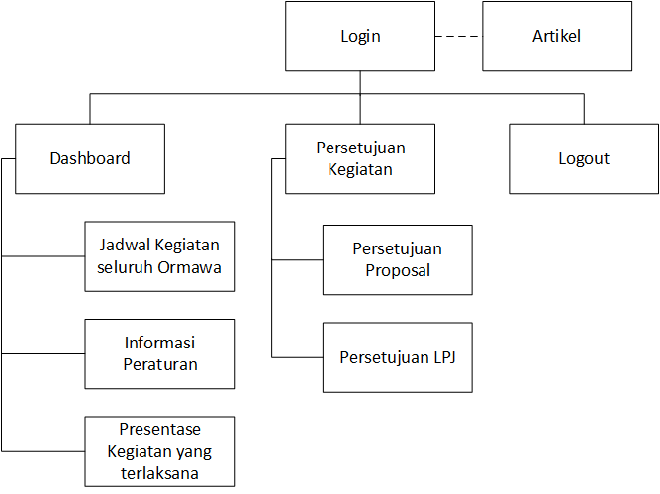
Gambar 4. ....... Struktur tampilan Biro Akademik
- Struktur tampilan Kemahasiswaan
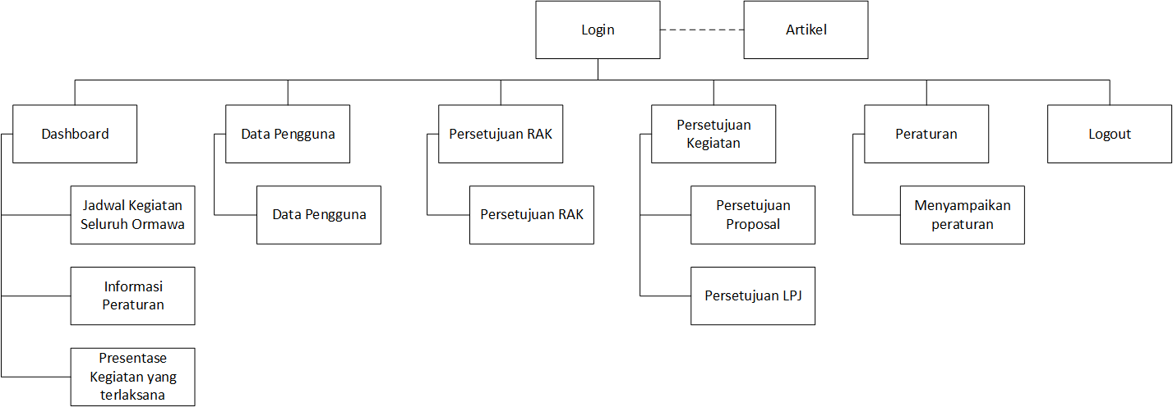
Gambar 4. ......... Struktur tampilan Kemahasiswaan
- Struktur tampilan Kaprodi
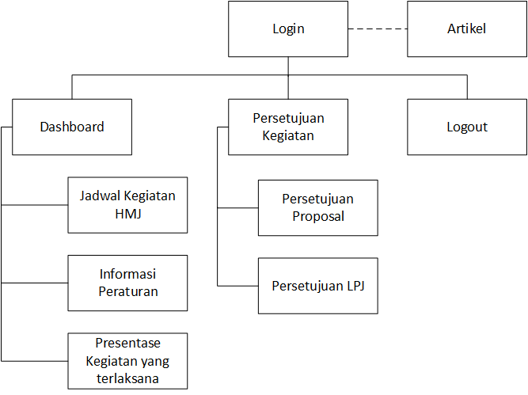
Gambar 4. .......... Struktur tampilan Kaprodi

- Struktur tampilan DPM
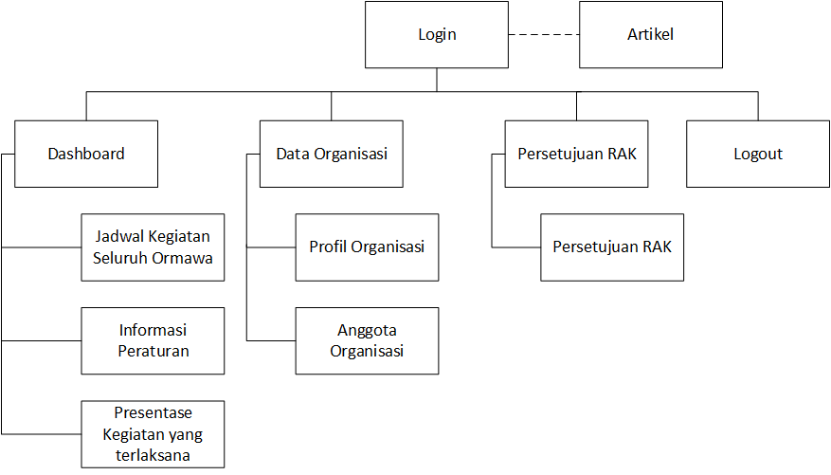
Gambar 4. ......... Struktur tampilan DPM

- Struktur tampilan BEM
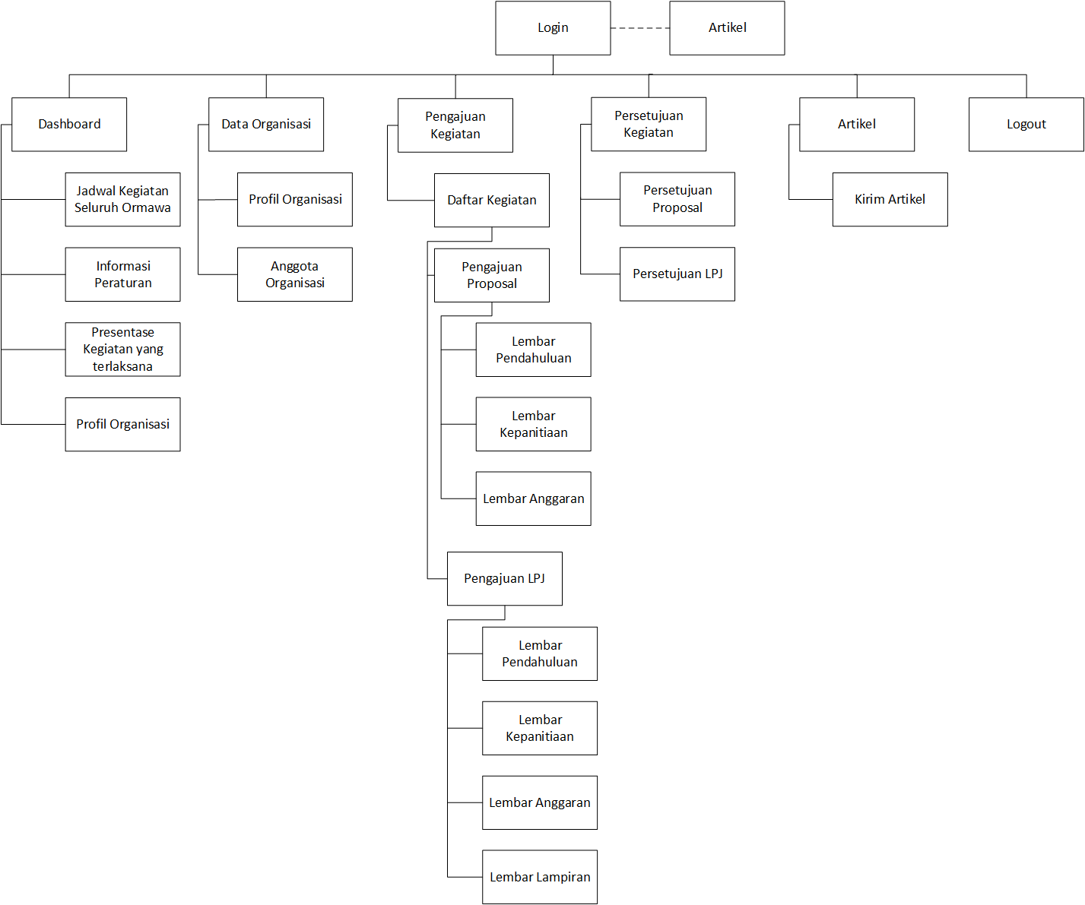
Gambar 4. .......... Struktur tampilan BEM

- Struktur tampilan Ormawa
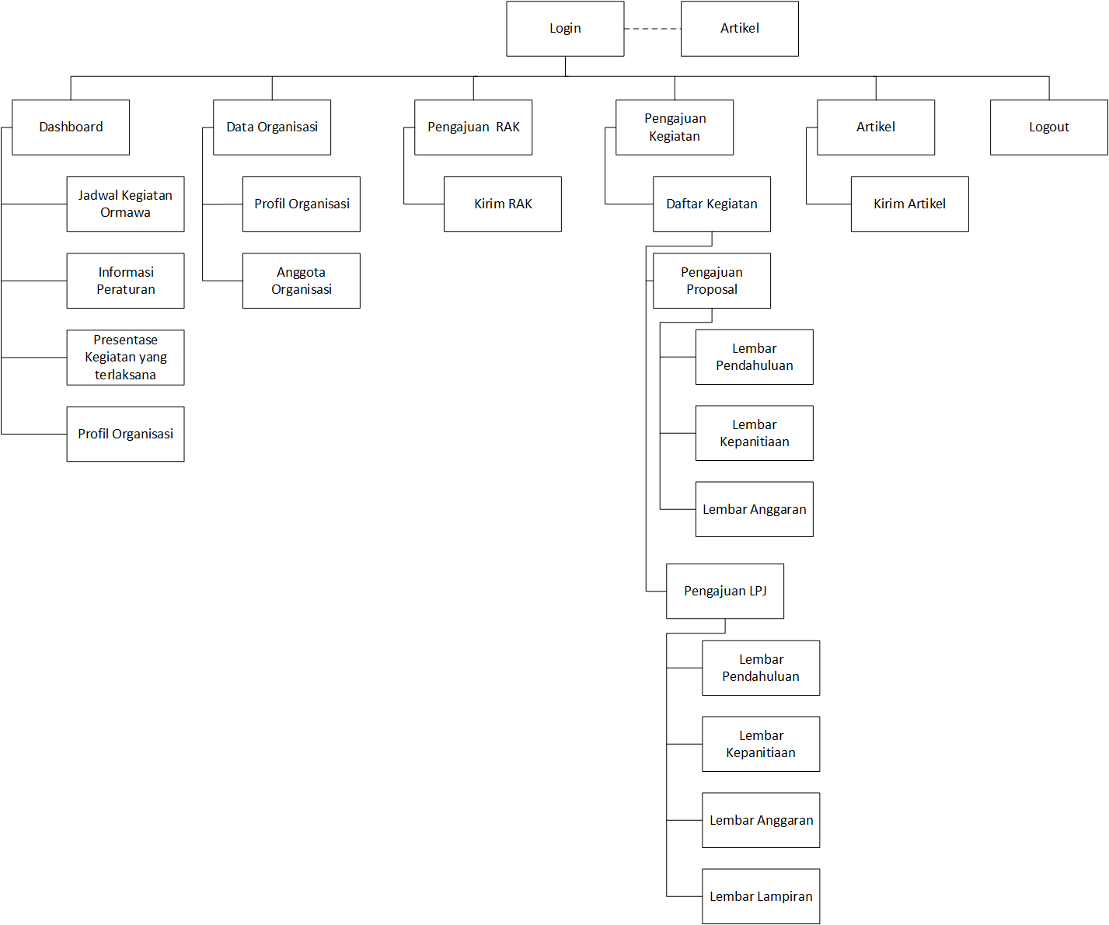
- Desain Modul Tampilan

- Deskripsi Perancanga Waktu
Untuk merancang sistem informasi monitoring organisai mahasiswa diperlukan rancangan waktu mulai dari tahap Requirement, Design, Implementation, Test, Deployment sampai Maintenace.

- Deskripsi Perancangan Tenaga Kerja
Agar sistem dapat bekerja dan berkembang, maka diperlukan 2 orang sumber daya manusia yang mumpuni dengan deskripsi pekerjaan seperti berikut :
Pengembangan sistem informasi : 1 Orang
Admin sistem informasi : 1 Orang
- Deskripsi Perancangan Biaya
- Uji coba dan Hasil
Untuk tahap pengujian, peneliti menggunakan metode blackbox testing. Metode blackbox testing merupakan metode pengujian program yang mengutamakan terhadap kebutuhan fungsi dari suatu program. Tujuannya adalah untuk menemukan kesalahan fungsi dari program yang diujikan. Dilakukan hanya untuk mengamati hasil dari eksekusi melalui data uji dan juga memeriksa fungsional dari software dan fungsionalitasnya tanpa mengetahui yang terjadi dalam proses detail, melainkan hanya mengetahui input dan output.
Adapun rancangan pengujian sistem yang akan diuji dengan teknik pengujian blackbox akan peneliti kelompokkan dalam tabel dibawah ini:
No | Item Uji | Skenario Pengujian | Hasil Yang Diharapkan | Hasil Pengujian
1 | Halaman login | Masukan username & password | Berhasil masuk ke dalam dashboard sesuai dengan status level | √
3 | Halaman lupa kata sandi | Masukan username dan email | Berhasil mengirim pesan nomor verifikasi ke email dan melakukan perubahan kata sandi | √
Halaman Kemahasiswaan
4 | Halaman menu utama | Dashboard | Menampilkan informasi kegiatan dan grafik prestasi organisasi mahasiswa | √
5 | Menu pengguna | Tambah pengguna | Berhasil menambahkan data pengguna | √
5 | Menu pengguna | Ubah pengguna | Berhasil mengubah data pengguna | √
5 | Menu pengguna | Hapus pengguna | Berhasil menghapus data pengguna | √
6 | Menu desa | Pencarian desa | Menampilkan data desa berdasarkan tahun | √
6 | Menu desa | Tambah desa | Berhasil menambahkan data desa | √
6 | Menu desa | Ubah desa | Berhasil mengubah data desa | √
6 | Menu desa | Hapus desa | Berhasil menghapus data desa | √
7 | Menu kelompok | Pencarian kelompok | Menampilkan data kelompok berdasarkan tahun | √
7 | Menu kelompok | Tambah kelompok | Berhasil menambahkan data kelompok | √
7 | Menu kelompok | Ubah kelompok | Berhasil mengubah data kelompok | √
7 | Menu kelompok | Hapus kelompok | Berhasil menghapus data kelompok | √
8 | Menu pembimbing | Pencarian pembimbing | Menampilkan data pembimbing berdasarkan tahun | √
8 | Menu pembimbing | Tambah pembimbing | Berhasil menambahkan data pembimbing | √
8 | Menu pembimbing | Ubah pembimbing | Berhasil mengubah data pembimbing | √
8 | Menu pembimbing | Hapus pembimbing | Berhasil menghapus data pembimbing | √
9 | Menu galeri | Pencarian dokumentasi kelompok | Menampilkan item-item gambar dokumentasi kegiatan kelompok peserta kkm, pencarian dokumentasi berdasarkan kelompok | √
10 | Menu communicate | Menyampaikan info | Menyampaikan informasi yang berkaitan tentang KKM dan diberikan kepada peserta KKM/DPL | √
10 | Menu communicate | Kirim dokumen | Menyampaikan informasi yang berkaitan tentang KKM dalam bentuk dokumen (PDF) dan diberikan kepada peserta KKM/DPL | √
11 | Menu information | Kegiatan DPL | Menampilkan data kegiatan DPL, pencarian kegiatan DPL berdasarkan nama DPL | √
11 | Menu information | Lokasi KKM | Menampilkan maps lokasi keberadaan lokasi KKM yang sudah di set lokasinya oleh ketua kelompok peserta KKM, pencarian lokasi berdasarkan kelompok | √
11 | Menu information | Pemberian nilai | Menampilkan data-data pemberian nilai yang diberikan oleh DPL untuk peserta KKM setelah kegiatan KKM selesai | √
11 | Menu information | Absensi DPL | Menampilkan absensi DPL, ketika DPL berkunjung ke posko | √
Halaman Dosen Pembimbing Lapangan (DPL)
12 | Halaman menu utama | Home | Menampilkan data-data informasi pemberian dari admin, data mahasiswa berdasarkan kelompok dan data project kelompok
13 | Menu kegiatan DPL | Tambah kegiatan DPL | Berhasil menambahkan data kegiatan DPL | √
13 | Menu kegiatan DPL | Hapus kegiatan DPL | Berhasil menghapus data kegiatan DPL | √
14 | Menu struktur kelompok | Tambah struktur kelompok | Berhasil menambahkan data struktur kelompok | √
15 | Menu pemberian nilai | Tambah pemberian nilai | Berhasil menambahkan data pemberian nilai | √
15 | Menu pemberian nilai | Print pemberian nilai | Mencetak pemberian nilai | √
16 | Menu galeri | Dokumentasi kelompok | Menampilkan item-item gambar dokumentasi kegiatan kelompok peserta kkm berdasarkan kelompok | √
17 | Menu communicate | Menyampaikan info | Menyampaikan informasi yang berkaitan tentang KKM dan diberikan kepada peserta KKM berdasarkan kelompok | √
17 | Menu communicate | Kirim dokumen | Menyampaikan informasi yang berkaitan tentang KKM dalam bentuk dokumen (PDF), diberikan kepada peserta KKM berdasarkan kelompok dan informasi yang diberikan oleh admin dalam bentuk file PDF | √
18 | Menu information | Pendaftaran KKM | Menampilkan data-data informasi pendaftaran KKM yang dimana DPL yang memvalidasi pendaftaran KKM tersebut | √
18 | Menu information | Lokasi KKM | Menampilkan maps lokasi keberadaan lokasi KKM yang sudah di set lokasinya oleh ketua kelompok peserta KKM, dengan tampilan yang berdasarkan kelompok | √
18 | Menu information | Kegiatan mahasiswa | Menampilkan informasi catatan harian kegiatan mahasiswa selama kegiatan KKM berlangsung dengan pencarian berdasarkan nama peserta KKM | √
18 | Menu information | Absensi mahasiswa | Menampilkan informasi absensi mahasiswa selama kegiatan KKM untuk mengetahui siapa saja mahasiswa yang aktif/tidak | √
Halaman Mahasiswa
19 | Halaman menu utama | Home | Menampilkan data-data informasi pemberian dari admin/DPL, data project kelompok dan data peraturan kelompok yang telah disusun oleh ketua/wakil kelompok | √
20 | Menu catatan kegiatan | Pencarian catatan kegiatan | Menampilkan data catatan kegiatan berdasarkan tanggal | √
20 | Menu catatan kegiatan | Tambah catatan kegiatan | Berhasil menambahkan data catatan kegiatan | √
20 | Menu catatan kegiatan | Ubah catatan kegiatan | Berhasil mengubah data catatan kegiatan | √
20 | Menu catatan kegiatan | Hapus catatan kegiatan | Berhasil menghapus data catatan kegiatan | √
20 | Menu catatan kegiatan | Print catatan kegiatan | Mencetak catatan kegiatan menjadi log book | √
21 | Menu galeri | Dokumentasi kelompok | Menampilkan item-item gambar dokumentasi kegiatan kelompok peserta kkm berdasarkan kelompok | √
22 | Menu communicate | Forum KKM | Tempat dimana sharing informasi dengan peserta KKM yang berkaitan tentang informasi kegiatan KKM | √
23 | Menu Lokasi KKM | Lokasi KKM | Menampilkan maps lokasi keberadaan lokasi KKM yang sudah di set lokasinya oleh ketua kelompok peserta KKM, dengan tampilan yang berdasarkan kelompok | √
24 | Menu information | Penilaian | Menampilkan informasi mengenai penilaian yang diberikan oleh DPL dan bisa mencetak penilaiannya
24 | Menu information | Dokumen | Menampilkan informasi yang diberikan oleh admin/DPL dalam bentuk file PDF
Menu Ketua dan Wakil
25 | List project | Tambah list project | Berhasil menambahkan data list project | √
25 | List project | Ubah list project | Berhasil mengubah data list project | √
25 | List project | Hapus list project | Berhasil menghapus data list project | √
26 | Dokumentasi project | Tambah dokumentasi project | Berhasil menambahkan data dokumentasi project | √
26 | Dokumentasi project | Ubah dokumentasi project | Berhasil mengubah data dokumentasi project | √
26 | Dokumentasi project | Hapus dokumentasi project | Berhasil menghapus data dokumentasi project | √
26 | Dokumentasi project | Print dokumentasi project | Mencetak dokumentasi kegiatan kelompok | √
27 | Peraturan kelompok | Tambah peraturan kelompok | Berhasil menambahkan data peraturan kelompok | √
27 | Peraturan kelompok | Ubah peraturan kelompok | Berhasil mengubah data peraturan kelompok | √
27 | Peraturan kelompok | Hapus peraturan kelompok | Berhasil menghapus data peraturan kelompok | √
28 | Forum kecamatan | Kirim pesan berdasarkan kecamatan | Tempat dimana sharing informasi dengan peserta KKM yang berkaitan tentang informasi kegiatan KKM berdasarkan kecamatan | √
Menu Sekertaris
29 | Absensi mahasiswa | Tambah absensi peserta KKM | Berhasil menambahkan data absensi peserta KKM | √
29 | Absensi mahasiswa | Hapus absensi peserta KKM | Berhasil menghapus data absensi peserta KKM | √
29 | Absensi mahasiswa | Print absensi peserta KKM | Mencetak absensi peserta KKM selama kegiatan KKM berlangsung | √
30 | Absensi DPL | Tambah absensi DPL | Berhasil menambahkan data absensi DPL | √
30 | Absensi DPL | Hapus absensi DPL | Berhasil menghapus data absensi DPL | √
Menu Bendahara
31 | Uang kas | Tambah uang kas | Berhasil menambahkan data uang kas | √
31 | Uang kas | Ubah uang kas | Berhasil mengubah data uang kas | √
31 | Uang kas | Hapus uang kas | Berhasil menghapus data uang kas | √
32 | Uang masukan | Tambah uang masukan | Berhasil menambahkan data uang masukan | √
32 | Uang masukan | Ubah uang masukan | Berhasil mengubah data uang masukan | √
32 | Uang masukan | Hapus uang masukan | Berhasil menghapus data uang masukan | √
33 | Uang keluaran | Tambah uang keluaran | Berhasil menambahkan data uang keluaran | √
33 | Uang keluaran | Ubah uang keluaran | Berhasil mengubah data uang keluaran | √
33 | Uang keluaran | Hapus uang keluaran | Berhasil menghapus data uang keluaran | √
34 | Print management keuangan | Cetak uang kas, masukan dan keluaran | Mencetak management keuangan kelompok | √
Gambar 4.70 Uji coba dan hasil
- Implementasi dan Hasil

